复习计划：es6，webpack，git，小程序（element-ui，layer-ui，mint-ui，js面试题，css+css3新增属性面试题，html+html5新增属性面试题）

2019-2-22计划：es6，webpack，git，小程序

1,关于typeof：https://www.cnblogs.com/222tjr-blog/p/9027995.html

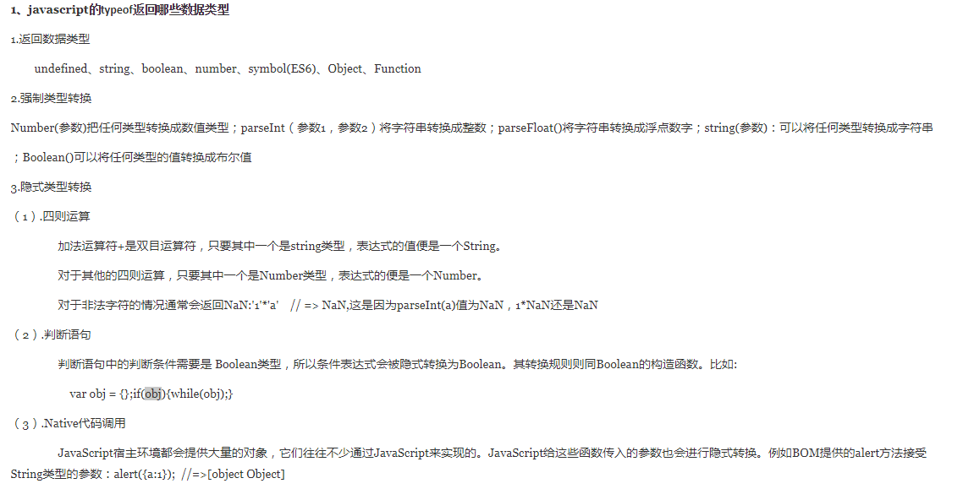

2,使用Object.toString.call的原理；

